1. **Azartspēles organizētāja nosaukums, juridiskā adrese un tālruņa numurs**

SIA "BALTENT"

Reģ. Nr. 40203068277

Krišjāņa Valdemāra iela 33- 30

LV-1010, Rīga, Latvija

Tel: 27775559

2. **Spēles nosaukums un veids**

**Goblins & Gemstones**

Spēļu Automātu spēle

Ražotājs: Relax Gaming Limited

3. **Spēles dalības maksa (likme)**

Minimālā likme 0.50 EUR

Maksimālā likme 25.00 EUR

4. **Kārtība, kādā dalībnieks var piedalīties spēlē**

Interneta vietnē [www.spins.lv](http://www.spins.lv) nospiežot ikonu “Spēļu Automāti” spēlētājs nokļūst lapā, kur spēle tiek palaista, nospiežot spēles ikonu “Goblins & Gemstones”.

5. **Spēles norise**

„Goblins & Gemstones“ ir piecu ruļļu un 1024 izmaksas līniju spēļu automāts, kurā ir šādas iespējas:

● Aizstājējsimbols “Wild”

● “Collection” simboli un “Collection Spins” funkcijas

● “Bonus” simbols un bezmaksas griezieni

● “HyperBonus” funkcija

Svarīgi:

● Laimests tiek izmaksāts tikai par lielāko laimīgo kombināciju no katras aktīvās izmaksas līnijas.

● Laimīgās kombinācijas veidojas no kreisās uz labo pusi.

● Bonusa spēles laimesti tiek pieskaitīti izmaksas līnijas laimestiem.

● Nepareiza darbība atceļ visas spēles un izmaksas.

***Spēles noteikumi***

***Vispārējie noteikumi***

1. Nepareiza darbība atceļ visas spēles un izmaksas.

***Aizstājējsimbolu “Wild” noteikumi***



1. “Wild” simbols var parādīties tikai uz ruļļiem 2, 3, 4 un 5.

2. “Wild” simbols aizstāj jebkuru simbolu, izņemot “Bonus”, “Extra Free Spins” un “Collection” simbolus, lai veidotu laimīgās kombinācijas.

***“Collection” simbolu un “Collection Spins” funkciju noteikumi***

1. Spēlē atrodas trīs “Collection” simboli un katram simbolam ir savs skaitītājs. 

2. “Collection” simboli var parādīties tikai pamata spēles laikā uz ruļļiem 1, 3 un 5.

3. Par katru “Collection” simbolu, kas parādās uz ruļļiem, attiecīgais simbola skaitītājs tiek palielināts.

4. Kad kāds no skaitītājiem tiek piepildīts ar 20 attiecīgajiem simboliem, tiek aktivizēta attiecīga funkcija.

• - “Scatter Split” funkcija (5 griezieni)

• - “Paired Reels” funkcija (5 griezieni)

• - “Expand ‘N Lock” funkcija (5 griezieni)

5. Kad funkcija beidzas, skaitītājs tiek atjaunots.

*“Scatter Split” funkcija*

1. Funkcijas sākumā tiek izlases kārtā tiek izvēlēts speciālais simbols.

2. Izvēlētais speciālais simbols parādās uz ruļļiem kā 2 vai 3 pozīcijas uz vienas pozīcijas un skaitās attiecīgi.

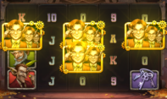

3. Izvēlētais speciālais simbols izmaksā laimestu jebkurās pozīcijās uz ruļļiem, balstoties uz izmaksu tabulu.

*“Paired Reels” funkcija*

1. Funkcijas sākumā tiek izvēlēti daži blakus esošie ruļļi, uz kuriem parādīties vienādi simboli un dažām simbolu rindām.

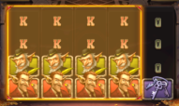

*“Expand ‘N Lock” funkcija*

1. Funkcijas sākumā izlases kārtā tiek izvēlēts speciālais simbols.

2. Izvēlētais simbols tiks pievienots pozīcijās virs ruļļiem, kas veidos laimīgo kombināciju ar palielinātu izmaksas līniju skaitu.

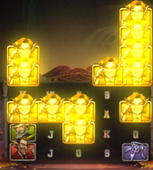

***“Bonus” simbola un bezmaksas griezienu noteikumi***

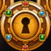

1. “Bonus” simbols var parādīties tikai pamata spēles laikā uz ruļļiem 1, 2 un 3. 2. Trīs “Bonus” simboli izmaksā laimestu 2x likmes vērtība.

3. Trīs “Bonus” simboli aktivizē bezmaksas griezienus.

4. Bezmaksas griezienu sākumā spēlētājam ir nepieciešams izvēlēties vienu no bezmaksas griezienu variantiem.

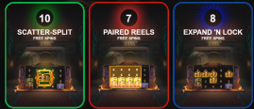

• “Scatter Split” funkcija, 10 bezmaksas griezieni

• “Paired Reels” funkcija, 7 bezmaksas griezieni

• “Expand ‘N Lock” funkcija, 8 bezmaksas griezieni

5. Ja bezmaksas griezienu laikā uz ruļļiem parādās “Extra Free Spins” simbols, tiek piešķirts 1 papildus bezmaksas grieziens.

6. “Extra Free Spins” simbols var parādīties tikai bezmaksas griezienu laikā uz ruļļiem 1, 2, 3, 4 un 5.

***“HyperBonus” funkcijas noteikumi***



1. Spēlētājam ir iespēja nopirkt vienu no bezmaksas griezienu variantiem. 2. Darbojas visi iepriekš minētie noteikumi.

***Izmaksu Noteikumi***

1. Jums tiek izmaksāts laimests tikai par lielāko laimīgo kombināciju no katras aktīvās izmaksas līnijas.

2. Bonusa spēles laimesti tiek pieskaitīti izmaksas līnijas laimestiem. 3. Lai veidotos regulārās laimīgās kombinācijas, simboliem uz aktīvas izmaksas līnijas jāatrodas blakus.

4. Nepareiza darbība atceļ visas spēles un izmaksas.

***Spēles vadība***

***Lai spēlētu, rīkojieties šādi:***

1. Lai paaugstinātu vai pazeminātu monētas vērtību, lietojiet **“Bet”** izvēlni. 

2. Klikšķiniet uz ikonas **“Spin”**.



Ruļļi sāk griezties ar jūsu izvēlēto likmi.

***Automātiskais vadības režīms:***

1. Nospiežot **Auto** ikonu, Jūs varat izvēlēties:

● Sadaļa **Number of plays** (Griezienu skaits). Izvēlies, cik reizes pēc kārtas ruļļi griezīsies Automātiskajā režīmā.

● Sadaļa **Loss limit** (Zaudējuma ierobežojums). Izvēlies, uz kādu summu bilance var samazināties.

● Sadaļa **Single win limit** (Laimesta ierobežojums). Izvēlies, līdz kādai maksimālai summai var palielināties bilance.

6. **Nosacījumi, kuriem iestājoties dalībnieks saņem laimestu, un laimestu lielums [arī laimestu attiecība pret dalības maksu (likmi)]**

Nosacījums, lai saņemtu laimestu, ir griezt ruļļus līdz uz tiem attēlotie simboli veidotu laimīgās kombinācijas uz aktīvajām izmaksas līnijām. Laimests atkarīgs no izveidotajām laimīgajām kombinācijām.

***Izmaksu apraksts***

Lai parastie simboli veidotu laimīgo kombināciju, jāsakrīt sekojošiem apstākļiem:

● Simboliem jābūt līdzās uz aktīvas izmaksas līnijas.

● Laimīgās kombinācijas veidojas no kreisās uz labo pusi. Vismaz vienam no simboliem jābūt attēlotam uz pirmā ruļļa. Simbolu kombinācijas neveidojas, ja pirmais simbols ir uz otrā, trešā, ceturtā vai piektā ruļļa.

● Regulārās izmaksas parādītas izmaksu attēlos. Izmaksas parādītas ar likmi 0.50 EUR. Palielinot likmi, proporcionāli palielinās izmaksas:

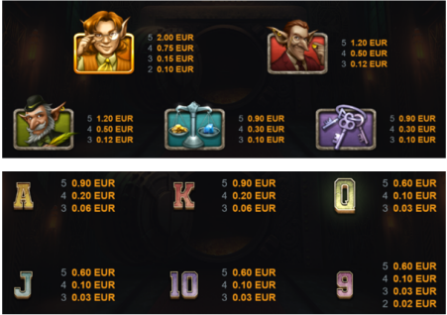

***Izmaksas Līniju Apraksts.***

Laimests tiek izmaksāts tikai par laimīgajām kombinācijām uz aktīvajām izmaksas līnijām no kreisās puses. Līnijas, kas redzamas attēlā, parāda iespējamās izmaksas līniju formas:

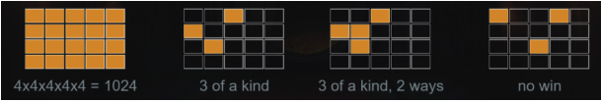

7. **Kārtība, kādā notiek pieteikšanās uz laimestu un kādā to izsniedz**

Laimests tiek automātiski ieskaitīts klienta Spins.lv kontā.

8. **Termiņš, līdz kuram azartspēles dalībnieks var pieteikties uz laimestu**

Laimesti, kas nepārsniedz 720 euro tiek izmaksāti nekavējoties pēc spēles sesijas beigām. Laimesti no 720 euro līdz 14300 euro tiek izmaksāti 24 stundu laikā. Laimesti, kuri

pārsniedz 14300 euro izmaksā azartspēles noteikumos apstiprinātā kārtībā ne vēlāk kā 30 dienu laikā un ne vairāk kā divos maksājumos.

9. **Kur dalībnieks var vērsties pretenziju gadījumā, kā arī pretenziju izskatīšanas kārtība**

Sūdzības un pretenzijas pieņem tikai rakstiskā veidā, 15 dienu laikā pēc spēles sesijas beigām Kompānijas administrācijā pēc adreses: Rīga, Krišjāņa Valdemāra iela 33- 30, LV-1010. Tāpat iespējams sazināties, atverot klientu atbalsta čatu mājāslapā vai rakstot uz [support@spins.lv](mailto:support@spins.lv) epasta adresi. Sūdzības tiks izskatītas un atbildes tiek sniegtas 10 darba dienu laikā no to saņemšanas brīža.

10. **Cita informācija, kuru azartspēles organizētājs uzskata par nepieciešamu.**